МІНІСТЕРСТВО ОСВІТИ ТА НАУКИ УКРАЇНИ

НАЦІОНАЛЬНИЙ ТЕХНІЧНИЙ УНІВЕРСИТЕТ УКРАЇНИ

“КИЇВСЬКИЙ ПОЛІТЕХНІЧНИЙ ІНСТИТУТ ІМЕНІ ІГОРЯ СІКОРСЬКОГО”

РАДІОТЕХНІЧНИЙ ФАКУЛЬТЕТ

Кафедра теоретичних основ радіотехніки

ЗВІТ ПРО ВИКОНАННЯ

ЛАБОРАТОРНУ РОБОТУ № 2

з дисципліни “Основи програмування та алгоритми”

Варіант 11

ВИКЛАДАЧ: Катін П.Ю.

Студент Гр.РЕ-п11: Топчан А.С.

Київ

КПІ ім. Ігоря Сікорського

2021

1. Мета роботи: скласти програму розрахунку інтегралу різними методами
2. Блок-схеми методів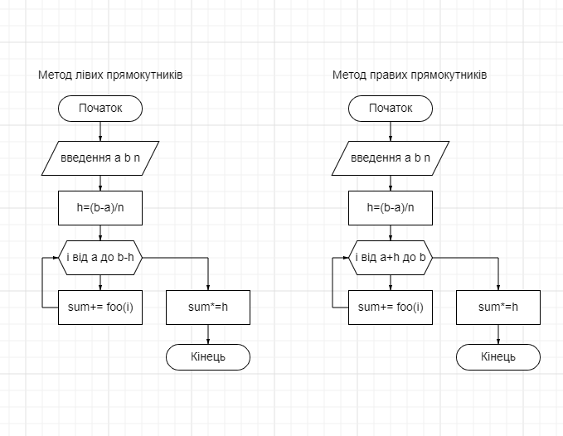

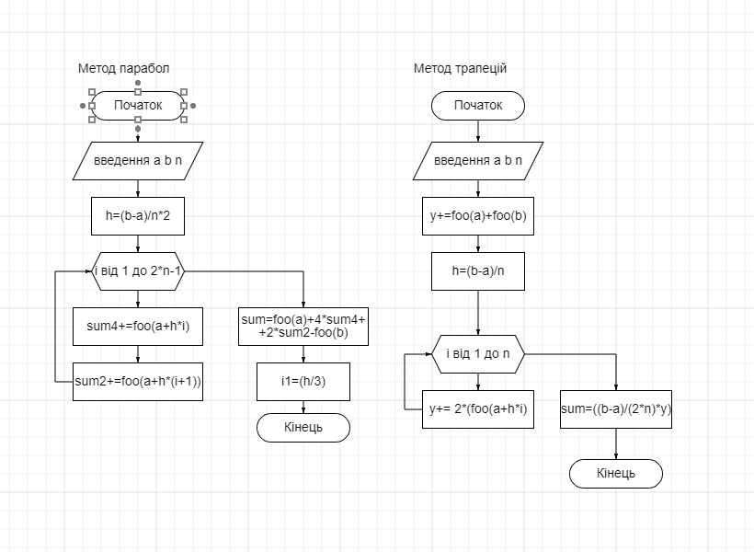

1. , ,1.594

| Метод | n=30 | n=100 | n=1000 | n=10000 | n=4742/102 |
| --- | --- | --- | --- | --- | --- |
| Лівих прямокутників | 1.476 | 1.634 | 1.600 | 1.597 | 1.598 |
| Правих прямокутників | 1.261 | 1.560 | 1.593 | 1.596 | 1.598 |
| Трапецій | 1.600 | 1.597 | 1.597 | 1.597 | 1.597 |
| Парабол | 1.597 | 1.597 | 1.597 | 1.597 | 1.597 |

1. Графік залежності значення інтегралу методом лівих прямокутників та кількості проміжків

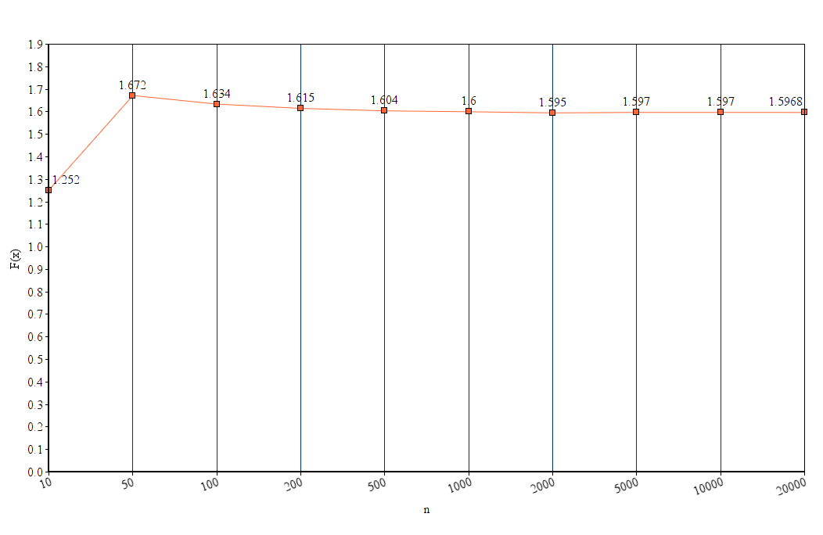

1. Код програми

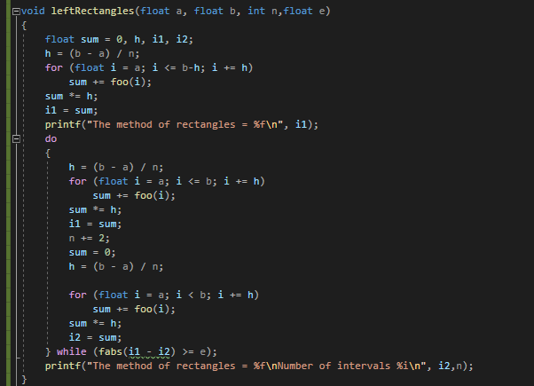

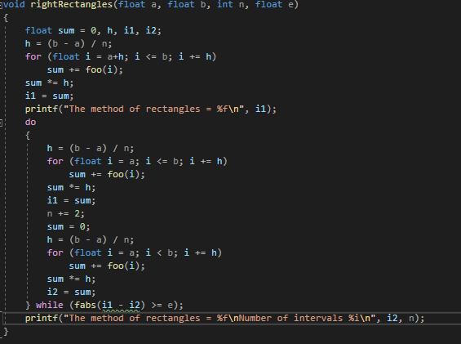

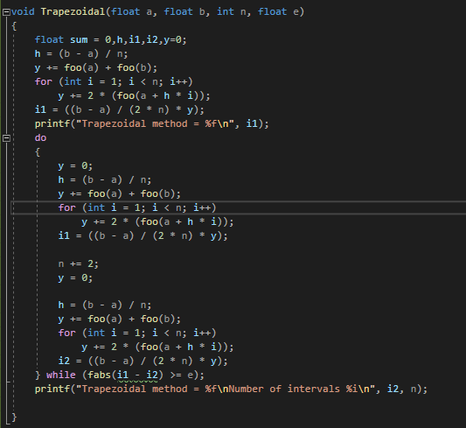

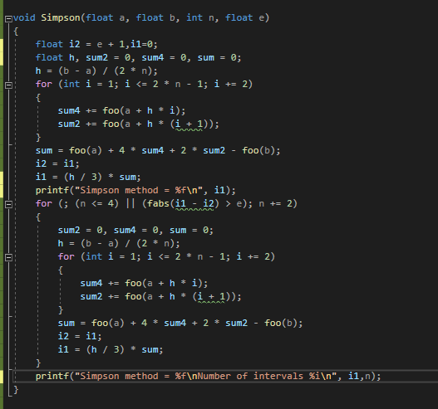

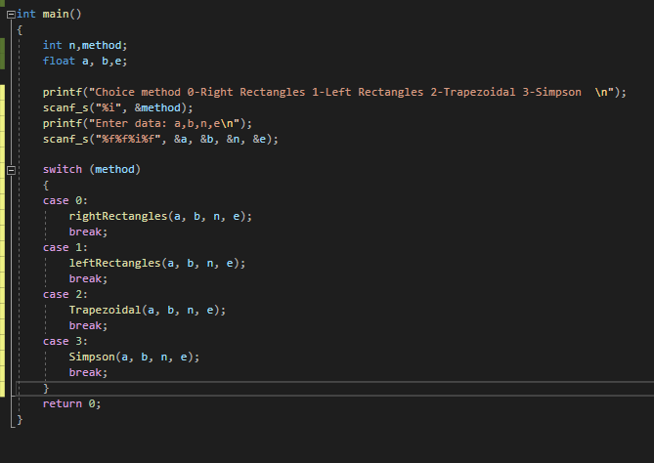

1. Виконання програми

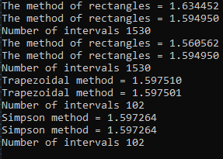

1. Висновок: Метод правих та лівих прямокутників потребує великої кількості ітерацій для задовільної точності. Метод трапецій достатньо точний при невеликій кількості ітерацій. Метод парабол має велику точність від малої кількості ітерацій.